八年级历史学科导学案
班级： 姓名：
第16课 独立自主的和平外交
【学习内容】
1、和平共处五项原则的提出；2、加强与亚非国家的团结合作
【基于课标的学习目标】
1、知道新中国的外交政策。
2、掌握和平共处五项原则的内容，理解这是中国外交成熟的标志，并在国际上产生了深远影响，增强民族自豪感。
3、知道万隆会议，理解“求同存异”方针的内涵，感悟周恩来的人格魅力和外交智慧。
【自主学习】
一、新中国外交——迎来新生
1．新中国奉行__________________________外交政策。
2. 建国第一年同__________等十几个国家建立了外交关系。
3. 以 为首的帝国主义国家对新中国采取敌视态度。
二、新中国外交——走向成熟——和平共处五项原则
1．提出：__________年，周恩来接见__________代表团时首次提出。
2．内容：互相尊重主权和领土完整；互不侵犯；互不干涉内政；平等互利；和平共处。
3．影响：在国际上产生了______________，被世界上越来越多的国家所接受，成为处理_____________之间关系的_____________。
三、新中国外交——力挽狂澜——万隆会议
1.万隆会议：___________年在______________的万隆召开，是第一次没有________________参加的_____________会议。
2.周恩来提出“_______________”的方针，促进了会议的圆满成功，加强了中国同_____________________的团结与合作。
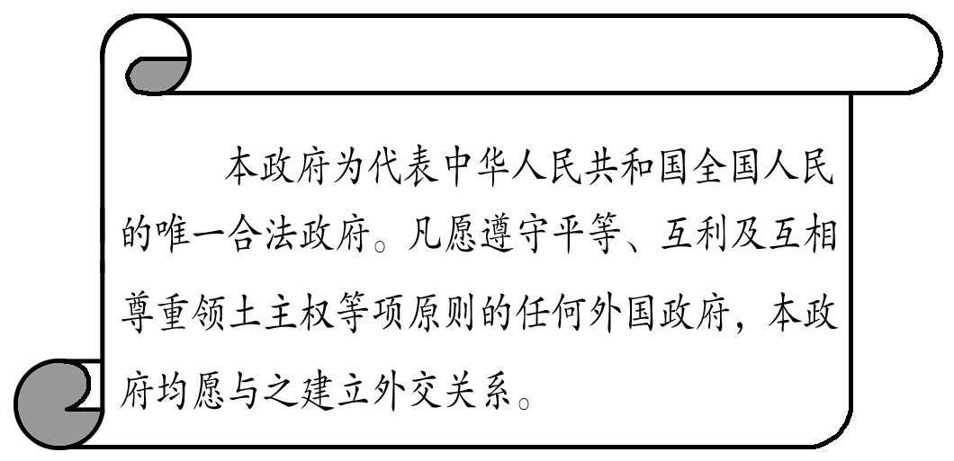
【当堂检测】
1．右面材料说明新中国奉行的外交政策是( )
A．独立自主的和平外交政策
B．“门户开放”的外交政策
C．大国结盟的防御外交政策
D．“闭关锁国”的外交政策
2、新中国成立后，率先与我国正式建立外交关系的国家是（ ）
A 美国 B 印度 C 苏联 D 蒙古
3、和平共处五项原则是处理国与国之间关系的基本准则。最早提出这五项原则的中国领导人是（ ）
A 朱德 B 毛泽东 C 陈毅 D 周恩来
4、和平共处五项原则的首次提出是在（ ）
A 、1953年周恩来接见印度代表团时 B 、1954年周恩来访问印度、缅甸时
C 、1954年日内瓦会议 D 、1955年万隆会议
5、下列关于和平共处五项原则的表述不准确的是( )
A．在国际上产生很深远的影响 B．成为处理国与国之间关系的基本准则
C．在与印度等国家的交往中多有体现 D．只适用于亚非拉发展中国家
6、新中国外交政策成熟的标志是( )
A．1949年《共同纲领》中宣布的原则 B．和平共处五项原则的提出
C．在万隆会议上提出“求同存异”的方针 D．以五大国身份之一参加日内瓦会议
7、在60多年前的一次重要国际会议上，中国代表团团长周恩来说：“中国代表团是来求团结的，而不是来吵架的。我们是来求同的，而不是来求异的。”这次会议是（ ）
A 开罗会议 B 日内瓦会议 C 万隆会议 D 26届联大
8、孔子曾提出过“君子和而不同”的思想，意思是“和谐而又不千篇一律，不同而又不互相冲突”，运用这种思想处理不同社会制度国家间关系取得成功的最典型范例是（ ）
A.万隆会议的圆满成功 B.抗美援朝的胜利
C.北京奥运会的成功举办 D.与苏联建交
9、“周恩来，这是一个光荣的名字、不朽的名字。每当我们提起这个名字就感到很温暖、很自豪。”下列选项中能体现周恩来“光荣”和“不朽”的是（ ）
①领导南昌起义 ②提出和平共处五项原则 ③参加万隆会议 ④加入世贸组织
A．②③④ B．①②③ C．①②④ D．①③④
10、阅读下列材料，回答问题。
材料一 两国总理重申指导两国关系的和平共处五项原则，并且感到他们与亚洲以及世界其他国家的关系中，也应该适用这些原则。如果这些原则不仅适用于各国之间，而且适用于一般国际关系之中，它们将形成和平与安全的坚固基础。
材料二 一位美国记者评论周恩来在某次重大会议中的作用时说：“周恩来并不打算改变任何一个坚持反共立场的领导人的态度，但是他改变了会议的航向。”
(1)材料一中的“两国总理”分别指的是谁？和平共处五项原则的提出有何历史意义？

(2)材料二中的“重大会议”指的是哪次会议？周恩来为什么能够改变会议的航向？这具有怎样的历史意义？
参考答案
【自主学习】一、独立自主的和平外交 苏联 美国
二、1953 印度 深远影响 国与国 基本准则
三、1955 印度尼西亚 殖民主义国家 亚非 “求同存异” 亚非各国
【当堂检测】
1、A 2、C 3、D 4、A 5、D 6、B 7、C 8、A 9、B
10、（1）中国：周恩来；印度：尼赫鲁。
意义：被世界上越来越多的国家所接受，成为处理国与国之间关系的基本准则。
（2）会议：万隆会议；
原因：他提出了“求同存异”的方针；
意义：促进了会议的圆满成功，也促进了中国同亚非各国的团结与合作。

